Lista de Exercícios No. 2

- Dada a função f(x)=cos ωx, definida no intervalo 0<=x<2:

  - Gere um vetor contendo a amostragem da função nos pontos x=0 e x=1.
  - Calcule a DFT sobre o vetor
  - Baseado nos coeficientes encontrados, desenhe os componentes da série e a função reconstituída.

- Faça o mesmo procedimento do item anterior para a função f(x)=cos 2ωx, definida no intervalo 0<=x<4 e amostrada nos pontos x=0, 1, 2 e 3. Compare os resultados obtidos.

- Dados os espectros de Fourier abaixo, determine a imagem correspondente.

A B
3.0

-0.5 + 0.69i

-0.5 + 0.16i

-0.5 - 0.16i

-0.5 - 0.69i

1.5

-0.25 - 0.25i

0

-0.25 + 0.25i

- Dadas as imagens abaixo, calcule a DFT correspondente. Calcule a IDFT sobre o resultado e compare com a imagem original.

A B
1

3

2

4

1

1

3

0

4

0

0

3

2

- Dadas as imagens abaixo, calcule a DFT correspondente. Compare as imagens e comente os resultados.

A B
0

1

0

0

0

0

0

1

0

0

- Dadas as imagens abaixo, considerando pontos externos como possuindo valor 0:
3

2

1

2

3

1

2

2

3

1

2

2

8

1

2

2

1

1

1

2

0

2

1

A B C D

- Calcule A * B
- Calcule B * A
- Calcule C * D
- Calcule D * C
- Calcule a DFT para as imagens A e B. Calcule a DFT inversa sobre o resultado.
- Aplique filtros passa-baixa nas imagens A e B com frequência de corte |u|<2.
- Aplique filtros passa-alta nas imagens A e B com frequência de corte |u|>1.

- Para cada imagem abaixo, considerando pontos externos como possuindo valor 0:

A B C
3

5

2

1

1

5

1

2

1

8

1

1

9

1

1

1

4

6

2

1

6

6

5

6

1

1

1

9

8

7

1

1

5

6

2

2

1

8

7

7

9

9

9

2

1

1

1

1

1

1

6

1

2

8

8

1

1

2

8

8

1

2

2

2

1

7

8

2

1

1

1

2

2

8

9

  - Determine o histograma de freqüências
  - Aplique um filtro de suavização 3x3 pela média
  - Aplique um filtro de suavização 3x3 pela mediana
  - Altere o contraste da imagem através da equalização do histograma. As novas intensidades devem variar entre 0 e 255.
  - Realce as bordas da imagem, através de filtros de Sobel.

- O gráfico abaixo representa a função de transformação de histograma aplicada à imagem A.

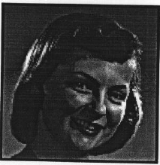
transformado
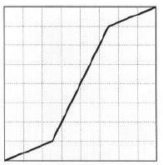

Imagem
saída

original

A

- Caracterize a imagem de saída quanto ao seu tamanho e conteúdo.
- Para que são usadas as funções de transformação de histograma?
- É possível aplicar uma transformação de histograma na qual 2 pixels de tons de cinza diferentes da imagem de entrada passem a ter o mesmo valor após a transformação? Justifique.

- Considere a imagem original A e as imagens B, C e D obtidas a partir de A:

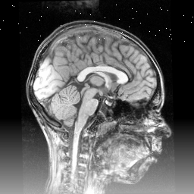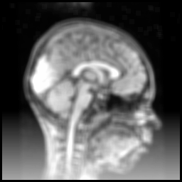
A B

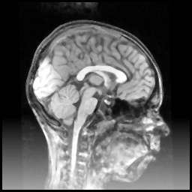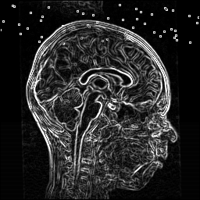
C D

a) Indique os elementos de baixa freqüência presentes na imagem original A.
b) Indique os elementos de alta freqüência presentes na imagem original A.
c) Descreva o processo aplicado a A para se obter B. Justifique a resposta.
d) Descreva o processo aplicado a A para se obter C. Justifique a resposta.
e) Descreva o processo aplicado a A para se obter D. Justifique a resposta.

